NEJČASTĚJŠÍ POHYBOVÉ PROBLÉMY V RYCHLOSTNÍ KANOISTICE

Rychlostní kanoistika je sportem, který s sebou může při nedostatečné pohybové kompenzaci přinášet nepříjemné důsledky vzniklé vlivem přetížení zejména v oblasti ramenního kloubu, rombických mezilopatkových svalů a bederní páteře. U závodníků na kánoi navíc sledujeme patologické stranové vychýlení páteře a s tím i nerovnováhu dalších souvisejících segmentů řetězících se oběma směry.

Vlivem svalové nerovnováhy mezi příliš napjatou přední stranou a uvolněnými či napjatými zadními řetězci (ramena stažená dopředu v kombinaci s kulatými zády) vznikají v mezilopatkových svalech tzv. spoušťové body (Finandová, 2008). Tyto body mohou následně odstartovat bolest přenesenou i do nejkrajnějších periferií pohybového aparátu.

Nejčastější spoušťová místa:

1) Rombické svaly (bolest pociťována povrchově na vnitřní hraně lopatky)
2) Zdvihač lopatky (bolest v oblasti šíje)
3) Svaly tvořící rotátorovou manžetu (tvoří nejčastější zdroj bolesti v oblasti ramene a omezují rozsah jeho pohybu)
4) Malý prsní sval
5) Čtyřhranný sval bederní
6) Horní vlákna trapézového svalu

Postup nápravy při odstraňování spoušťových bodů:

1) Přesné nalezení příslušného bolestivého místa.
2) Tlakové působení pomocí vlastní síly, gravitace nebo druhé osoby po dobu minimálně 30 vteřin (obr. 1 vlevo, obr. 2 vlevo)
3) Uvolnění formou strečinku, nejlépe pomocí postizometrické relaxace (obr. 1 vpravo, obr. 2 vpravo). NEPROTAHOVAT KLASICKÝMI ZPŮSOBY STREČINKU DO MAXIMÁLNÍHO ROZSAHU A NATAŽENÍ!

Cvičení uvedená níže jsou v rámci terapie a odstraňování bolesti praktikována několikrát denně (5-7 denně, 5-10 min). Efektivita je pak nesrovnatelně vyšší, než u jednoho dlouhého ošetření bolestivých míst.

Konkrétní příklad uvolnění (obrázky vlevo) v oblasti rombických svalů a zdvihače lopatky s nutným protažením stejné oblasti (obrázky vpravo):

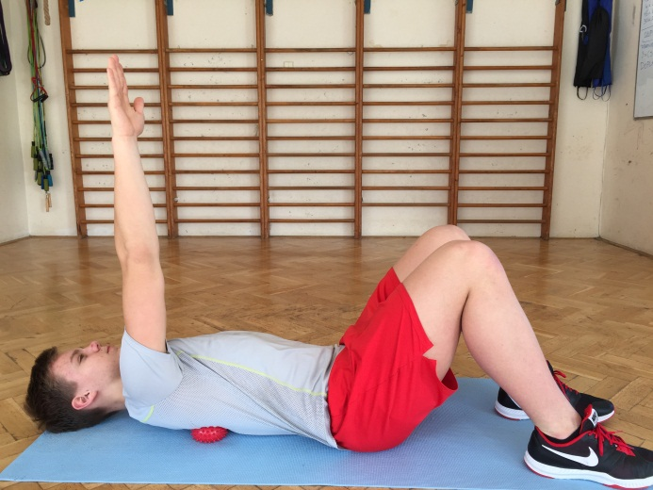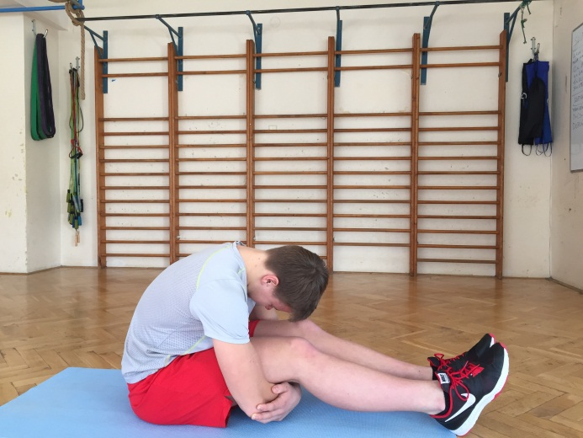
Obr. 1: Uvolnění tlakem s pomůckou a následným protažením stejné oblasti.
.

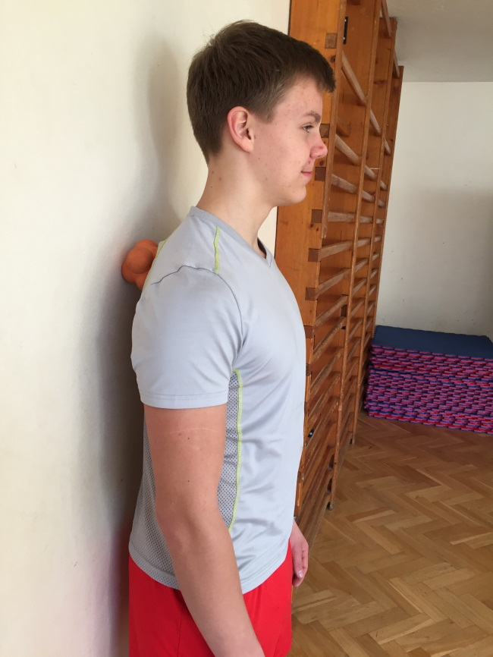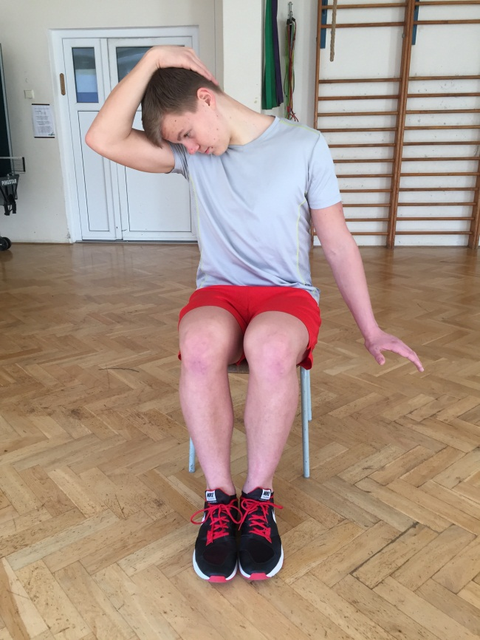
Obr. 2: Tlakové ošetření zdvihače lopatky v oblasti horního oblouku lopatky s následným protažením.
TENTO ZPŮSOB PROTAŽENÍ POUZE PO KONZULTACI S ODBORNÍKEM Z OBORU FYZIOTERAPIE. MOŽNO PROVÉST SAMOSTATNĚ BEZ TLAKU HORNÍ KONČETINY NA OBLAST HLAVY!

Dalším problémem v kanoistice, jako i v řadě dalších sportovních odvětví, bývá situace ohledně rotátorové manžety a s ní související tzv. impingement syndrom. Ten se projevuje bolestivostí uvnitř ramenního kloubu způsobenou vychýlením kosti pažní směrem k hraně kloubu, kde dochází k těsnému kontaktu mezi těmito strukturami.
Vychýlení a neschopnost udržet ramenní kloub ve fyziologickém postavení bývá, mimo jiné, z velké části zapříčiněna nerovnováhou mezi vnitřními a vnějšími rotátory.
Naše postavení paží bývá neustále ve vnitřní rotaci (řízení v autě, práce na počítači, při jídle, nošení při stěhování, práce na zahradě atd.) a nedochází k potřebné kompenzaci do rotace vnější. Naopak po běžných činnostech jdeme sportovat a opět celou řadu pohybových činností provádíme ve vnitřní rotaci, která je navíc umocněna nesprávnou technikou pohybu.

PÁDLOVÁNÍ JE TYPICKÝM PŘÍKLADEM POHYBU S PŘEVAHOU VNITŘNÍ ROTACE.

Praktické příklady kompenzace do vnější rotace. Uvádím zde velmi známý cvik („číšník“), který se ale v běžné praxi provádí nesprávnou technikou. Cíleným pocitem u tohoto cvičení není snaha o co největší „secvaknutí“ lopatek k sobě, ale vnější rotace v ramenním kloubu zajištěna tlakem loketního kloubu směrem vpřed (například proti tlaku druhé osoby) se současným udržením loktů v jedné boční rovině (Obr. 3).

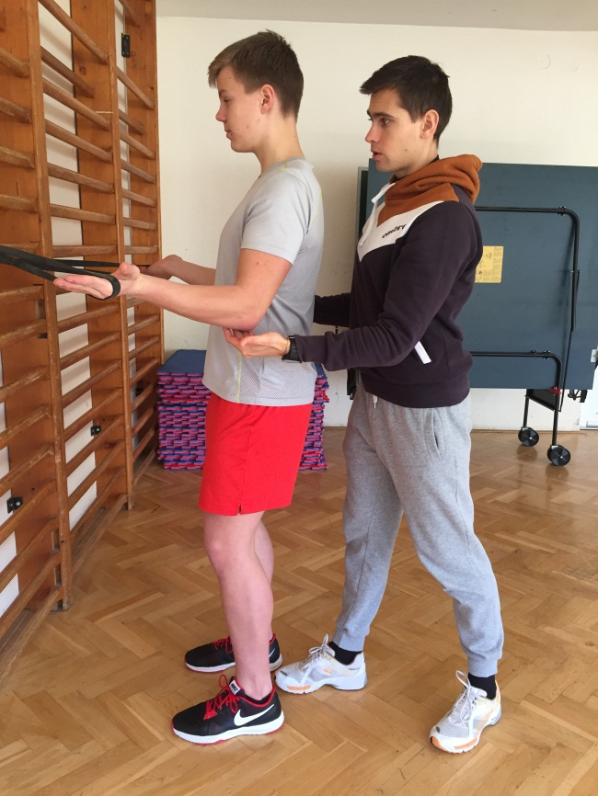
Obr. 3: Posílení vnějších rotátorů paže.

DOPORUČENÍ Z HLEDISKA FREKVENCE PROVÁDĚNÍ TĚCHTO CVIKŮ NEJSOU PEVNĚ STANOVENA. OBECNĚ ALE MŮŽEME ŘÍCI, ŽE KOMPENZAČNÍCH CVICENÍ NENÍ NIKDY DOST.

Problematika je mnohem širší a přesahuje možnosti tohoto krátkého informativního článku. Pokud ovšem budete mít zájem dozvědět se více o správném nácviku, či budete chtít znát další průpravné cviky, neváhejte mě kontaktovat.

Obsah byl probírán s fyzioterapeutem armádního sportovního centra Dukla Praha
Mgr. Janem Špalkem. Tímto mu děkuji za jeho konzultaci a pomoc při práci na tomto článku.

O autorovi:

Michal Pfoff

- Absolvent Fakulty tělesné výchovy a sportu, obor trenérství, specializace kanoistika, promoce 2015
- Trenér mládeže rychlostní kanoistiky v oddíle Sport Zbraslav
- Fitness osobní trenér se specializací na pohybový a nápravný trénink
- Bývalý aktivní závodník v oddíle Kanoistika Poděbrady a Dukla Praha

Tel.: 725 935 961
E-mail: michalpfoff@gmail.com

